Pantanal: santuário de araras azuis
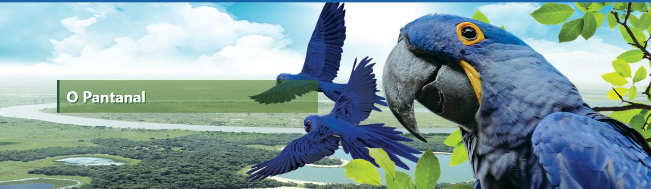
O fogo no Pantanal volta a queimar a imagem do país
Em meio a uma seca histórica, a quantidade de incêndios no bioma quebrou recordes e o fogo avança sobre propriedades rurais sem previsão de chegar ao fim.
Por Jennifer Ann Thomas - 16 ago 2020

Pela magnitude em biodiversidade e extensão, a Amazônia é a inquestionável vitrine para as políticas ambientais no país. Em contrapartida, de forma recorrente, as ameaças à floresta atraem críticas internacionais — inclusive da senadora Kamala Harris, a agora candidata a vice-presidente na chapa de Joe Biden na eleição dos Estados Unidos. Além da inevitável imagem nacional chamuscada, as consequências da devastação interferem nos outros ecossistemas. É o caso do Pantanal, a maior área úmida continental do mundo. O desflorestamento pode ser um fator que contribuiu para a diminuição das chuvas no bioma, que se estende no Brasil entre Mato Grosso e Mato Grosso do Sul: neste ano, houve um volume 50% menor de chuvas e o nível do Rio Paraguai, o principal formador do Pantanal, chegou à menor marca em cinco décadas. Ao contrário da Amazônia, o Pantanal pode, sim, ter incêndios naturais, mas não é a natureza que explica o aumento de 248% dos focos de calor.

Questão 1
Qual alternativa melhor apresenta o resumo do trecho do artigo lido acima?
(A) O Pantanal é a maior área úmida continental do mundo. Ao contrário da Amazônia, o Pantanal pode, sim, ter incêndios naturais, mas não é a natureza que explica o aumento de 248% dos focos de calor.
(B) A senadora Kamala Harris, a agora candidata a vice-presidente na chapa de Joe Biden na eleição dos Estados Unidos, critica as ameaças às florestas brasileiras.
(C) A Amazônia é a vitrine para as políticas ambientais no país devido à sua biodiversidade.
(D) O nível do Rio Paraguai, o principal formador do Pantanal, chegou à menor marca em cinco décadas, devido ao deflorestamento.
Explique a sua escolha.

De acordo com o analista de conservação da WWF* Brasil, Cássio Bernardino, o Pantanal evoluiu com o fogo. Muitas das espécies vegetais têm características adaptadas para sobreviver ao calor, como folhas mais espessas e sementes que precisam das chamas para germinar. A típica paisagem pantaneira, de campos formados por gramíneas, favorece o processo de combustão espontâneo, desencadeado por raios. Contudo, dentro do ciclo dos fenômenos físico-químicos, as descargas elétricas são acompanhadas por gotas de chuva. “Os incêndios eram associados aos períodos chuvosos. Com a umidade, eles se propagariam lentamente até apagar. Hoje, vemos um desequilíbrio pela ação humana, que faz com que o fogo deixe de ser natural, é intencional”, diz Bernardino.
* O World Wide Fund for Nature é uma Organização não governamental internacional que atua nas áreas da conservação, investigação e recuperação ambiental, anteriormente chamada World Wildlife Fun.
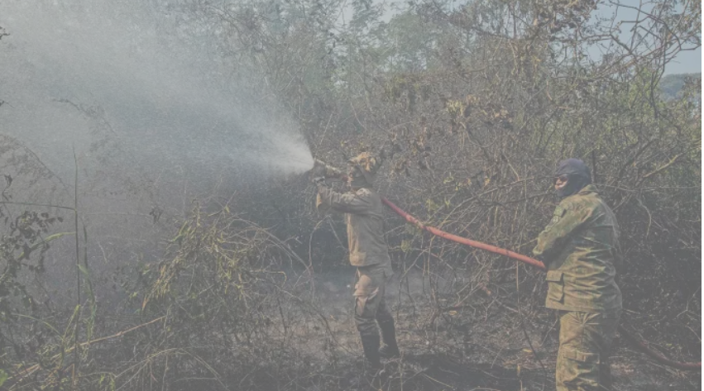
COMBATE - Em campo: brigadistas tentam conter o avanço do fogo - Caio Guatelli/VEJA

Questão 2
Cássio Bernardino, analista de conservação do Programa Cerrado-Pantanal, da WWF-Brasil, afirma que o Pantanal evoluiu com o fogo.
Uma das razões para tal afirmação é que muitas das espécies vegetais têm características adaptadas para sobreviver ao calor, como folhas mais espessas e sementes que precisam das chamas para germinar. Por que existe a preocupação com o fogo, atualmente?

No período seco, o uso do fogo é tão perigoso que duas medidas entraram em vigor para tentar impedir o cenário caótico: a moratória federal contra o fogo na Amazônia e no Pantanal, publicada em 16 de julho, e um decreto estadual no Mato Grosso que torna ilegal as queimadas desde o dia 1º de julho. Fora do período proibitivo, a prática pode ser usada para limpar áreas de roça e de pastagens. No tempo seco, qualquer faísca pode dar início a um grande incêndio. Segundo dados do Instituto Nacional de Pesquisas Espaciais (Inpe), dois municípios do Pantanal estão entre os cinco com maior número de alertas de calor: Corumbá, em Mato Grosso do Sul, é o líder nacional, com 3 918 alertas, e Poconé, em Mato Grosso, em quarto lugar, com 1 481 alertas. Desde janeiro, 1 milhão e meio de hectares foram queimados nos dois estados.

Questão 3
Como o parágrafo acima está organizado?
(A) Ele compara os tempos secos e os tempos de chuva para informar sobre a queimada.
(B) Ele apresenta a informação sobre as cauasas do incêndio e oferece dados sobre a liderança nacional em número de incêndios.
(C) O parágrafo descreve passo a passo como o Inpe recolhe dados sobre a vegetação local.
(D) Ele explica o problema do fogo e como o governo federal cria decretos para combater os incêncios na região do Pantanal.

Transcreva um trecho do texto que comprove a sua escolha.

Questão 4

Releia o título da reportagem apresentada pela revista Veja, em 16 de agosto de 2020 “O fogo no Pantanal volta a queimar a imagem do país”. Explique por que Jennifer utilizou o verbo metafórico “queimar” no título.
Questão 5
Desafio É o Bicho!!!
Estes são alguns dos animais que encontramos no nosso Pantanal. Associe a imagem ao nome que o identifica.

